Ы. Алтынсарин атындағы Глубокое орта мектебі»ҚММ
КГУ «Глубоковская средняя школа имени Ы.Алтынсарина»

Интегрированный урок в 5 классе по теме «Действия над обыкновенными дробями»
(математика + физкультура)

Подготовила Боровикова Светлана Александровна
(учитель математики)

п.Глубокое
2013 год

Тема урока: действия над обыкновенными дробями
Тип урока: интегрированный урок
Форма урока: урок – соревнование
Цели:
Образовательные : закрепить знания по теме, мотивировать познавательную и творческую деятельность на основе межпредметных связей , применять изученный материал при выполнении разнообразных видов заданий
Развивающие: развивать и укреплять интерес к математике, развивать сообразительность, любознательность, логическое и творческое мышление,
формирование положительной мотивации к изучению математики,
Воспитательные: воспитание у учащихся чувства коллективизма и умения сочетать индивидуальную работу с коллективной, воспитание чувства товарищества, взаимопомощи, доброжелательных и дружеских отношений
Формы работы: индивидуальная, работа в парах, групповая
Оборудование: интерактивная доска, карточки с заданиями, обручи, скакалки, мешки, лавки, кегли, мячи
Место проведения: спортивный зал
План урока:
1. Организационный момент – 2 минуты
2. Устный счет – 2 минуты
3. I конкурс – 7 минут
4. II конкурс – 5 минут
5. III конкурс – 5 минут
6. IV конкурс – 3 минуты
7. Эстафета – 15 минут
8 Подведение итогов, награждение – 7 минут
Ход урока
1. Организационный момент( приветствие, тема и план урока)
деятельность учителя | деятельность учащихся
а) приветствует учеников  б) мотивирует учащихся для работы  в) оговаривает тему и план урока | внимательно слушают учителя
2. устный счет ( решение примеров с целью деления учащихся на две команды) На столах лежат карточки( см. приложение 1) с заданиями для устного счета. Ученики берут карточку на которой написано его имя. Карточки разной сложности ( личностно – ориентированный подход). После получения ответа каждый ученик находит свой ответ на одном из двух стендах и подходит к нему, таким образом, класс разделится на две команды. Каждая команда выбирает название и капитана – мальчика.
деятельность учителя | деятельность учащихся
а)объясняет последовательность выполнения задания  б) следит за выполнением задания | а)внимательно слушают учителя  б) выполняют задание устно, находят ответ на стенде и подходят к нему
Учитель математики представляет членов жюри.

3. I конкурс
Этот конкурс состоит из двух частей, которые проводятся параллельно. От команды необходимо по два представителя для работы в паре, остальные работают вместе.

« Решение задач»
Это задание выполняют два участника из команды. На интерактивной доске записаны две задачи (см. приложение 2) на действия в обыкновенными дробями, которые учащимся необходимо решить на листах бумаги, сидя за столами. Работа в парах. Контролирует и проверяет учитель математики

«Прыжки через «козла»
Это задание выполняют оставшиеся члены команды. Необходимо перепрыгнуть через козла, дождаться всех ребят из команды, подойти к столу с заданиями (см.приложение 3)и решить примеры на порядок действия. Работа в группе. Контролирует прыжки учитель физкультуры. Проверяет выполненное задание жюри.

4. II конкурс
Участвуют сразу две команды. На определенном расстоянии от команд стоят ассистенты с обручем. Задача ребят попасть в обруч мячом, который передается от одного члена команды другому. Упавший после броска мяч поднимает и отдает команде один из членов команды, который совершает бросок последним. В качестве ассистентов выступают учителя математики и физкультуры. Разделившиеся члены жюри считают попадания.

Жюри подводит промежуточные итоги.

5. III конкурс
Этот конкурс состоит из двух частей, которые проводятся параллельно. От команды необходимо по два представителя для работы в паре, остальные работают вместе.

«Задача решаемая с конца»
Это задание выполняют два члена команды, в состав пары не входит капитан. Ребятам дается задание решаемое с конца, которое выведено на экран интерактивной доски(см. приложение 4). Работа в парах. Контролирует и проверяет учитель математики.
«Конкурс капитанов»
Капитаны команд, мальчики, участвуют в силовом конкурсе. Необходимо как можно большее количество раз отжаться. Остальные члены команд – болельщики. Контролирует и оценивает конкурс учитель физкультуры.(если время есть, то можно провести устную работу по ребусам, пока ребята в паре решают)

6. IV конкурс
Конкурс среди девочек, знатоков чисел. Одна из девочек первой команды должна, выполняя прыжки через скакалку, называть по-порядку четные числа до тех пор пока не собьется. Участница второй команды называет нечетные числа. Задание выполняется по – очереди. Следят за выполнением задания члены жюри.

7. Эстафета
Задание выполняется одновременно двумя командами. 4 члена команды выстраиваются: первый - на старте, второй – у первой лавки, третий – у кегель, четвертый – у второй лавки. Проходят эстафету по – очереди. Схема препятствий:
Линия старта
- Бег в мешке – необходимо пробежать от старта до стола №1 в мешке и выполнить пример на сложение обыкновенных дробей(см.приложение 5), решив, добежать до кегель и передать эстафету
- На животе при помощи рук проскользить по лавке от ее начала до конца. Подбежать к столу №2 и решить пример на вычитание обыкновенных дробей (см.приложение 6), передать эстафету
- Одев на ноги ласты или мини-лыжи пройти «змейкой» через кегли, не сбив их. Подбежать к столу №3 , снять лыжи или ласты и решить пример на умножение дробей(см.приложение №7), передать эстафету
- Перепрыгивая через лавку как показано стрелками на схеме преодолеть препятствие, решить пример на столе №4 на деление дробей ,(см.приложение №8)
- Вернуться на старт

мешок

Стол с заданием №1

лавка

Стол с заданием №2
кегли

стол с заданием №3

лавка

стол с заданием №4
Когда дистанцию преодолеют все члены команды, задание считается выполненным. Учитель математики и члены жюри проверяют задания со столов №1,2,3,4. Учитель физкультуры доводит до сведения жюри нарушения.
8 Подведение итогов, награждение
Жюри подводит итоги соревнования. Награждает победителей.

Приложение 1
4 -  Оля | 5 -  Рената
∙  Лиза | ∙  Лина
+  Билал | +  Эльдар
1 -  Даниил | 1 -  Саша
∙  Кристина | ∙  Зарина
+  Настя | +  Катя
-  Семен | -  Рашид
-  Расул | -  Аня

ответы к устному счету
3
1

4
1

Приложение 2
1) Масса пачки вафель- 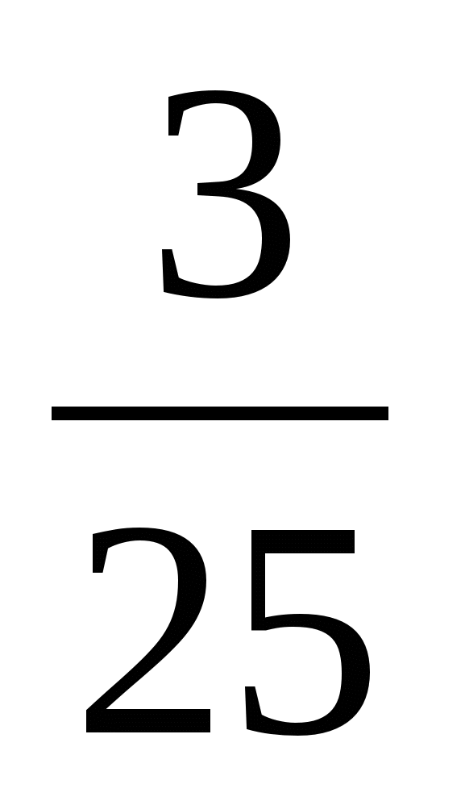кг. Какова масса 5 таких пачек? (ответ: . 5=)
2) Улитка за 7 минут проползла м. С какой скоростью ползет улитка? Какое расстояние она преодолеет за 9 минут? (ответ: : 7= 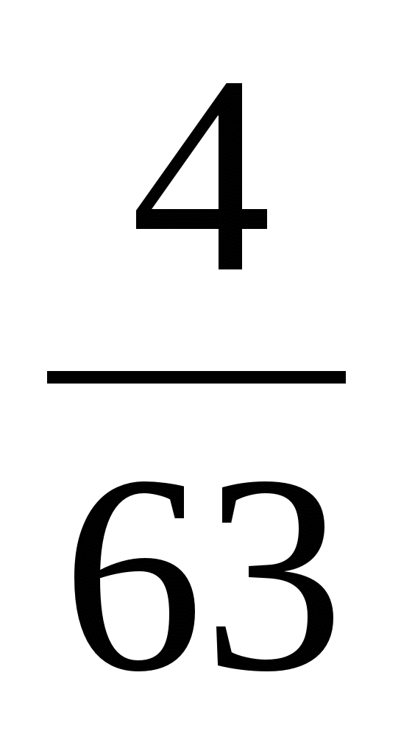м/мин . 9=м)

Приложение 3
( 13 + 5 ) :
( 14 + 6 ) :
( 1 + ) :
Ответы: 26 , 57 ,
Приложение 4
Я задумала число, умножила его на 2, прибавила 1 , потом разделила на и отняла , получила 2. Какое число я задумала?
Ответ:
Приложение 5
+ ответ:1
Приложение 6
- ответ:
Приложение 7
2 ∙ 3 ответ: 10
Приложение 8
2 : ответ: 6

Используемая литература:
- Т.А, Алдамуратова, О.С.Кособокова, Р.С.Базаканова. Учебно-методическое издание «Математика».-Алматы: «Атамұра», 2005
- А.Шатилова, Л.Шмидтова. Занимательная математика.-М.:Ацрис пресс, 2006

